MỤC LỤC
1 Phạm vi tài liệu 1
2 Quy ước chung 1
3 Danh mục use case 1
4.1 UC-01 Xác định địa điểm gần nhất 2
4.2 UC-02 Xem và tìm kiếm địa điểm 5
4.3 UC-03 Sinh nội dung thuyết minh 7
4.4 UC-04 Dịch nội dung đa ngôn ngữ 9
4.5 UC-05 Phát thuyết minh bằng giọng nói 12
Use Case Diagram Mermaid 12
Thông tin use case 12
4.6 UC-06 Sử dụng kết quả từ cache 14

Thiết kế Use Case và Activity Diagram MVP
Hệ thống thuyết minh tự động đa ngôn ngữ theo địa điểm

1 Phạm vi tài liệu
Tài liệu mô tả thiết kế ban đầu cho các chức năng MVP. Mỗi use case gồm mã Mermaid cho use case diagram, thông tin đặc tả và mã Mermaid cho activity diagram. Phiên bản này chưa sử dụng Kafka; backend gọi các dịch vụ AI đồng bộ và frontend hiển thị trạng thái đang tải khi cần tạo dữ liệu mới.

2 Quy ước chung
- Tác nhân chính là khách du lịch sử dụng điện thoại có kết nối mạng.
- Dữ liệu địa điểm là dữ liệu do nhóm kiểm duyệt và quản lý trong cơ sở dữ liệu.
- Cache được định danh theo locationId, language và phiên bản nội dung để tránh dùng dữ liệu cũ.
- Mermaid trong tài liệu là mã nguồn diagram, có thể dán vào Mermaid Live Editor hoặc công cụ hỗ trợ Mermaid để render.

3 Danh mục use case
Mã | Chức năng
UC-01 | Xác định địa điểm gần nhất
UC-02 | Xem và tìm kiếm địa điểm
UC-03 | Sinh nội dung thuyết minh
UC-04 | Dịch nội dung đa ngôn ngữ
UC-05 | Phát thuyết minh bằng giọng nói
UC-06 | Sử dụng kết quả từ cache

4.1 UC-01 Xác định địa điểm gần nhất

Use Case Diagram Mermaid
flowchart LR
tourist[Khách du lịch] --> gps((UC-01 Xác định địa điểm gần nhất))
gps --> locationDb[(Cơ sở dữ liệu địa điểm)]
gps --> map[Ứng dụng bản đồ GPS]
classDef actor fill:#F3F7FB,stroke:#1F4E79,color:#000;
class tourist actor
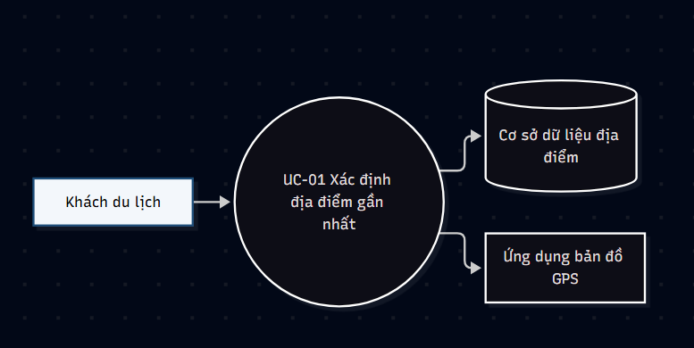

Thông tin use case
UC_id | UC-01
UC_name | Xác định địa điểm gần nhất
Summary | Khách du lịch cấp quyền vị trí để hệ thống tìm địa điểm tham quan gần nhất trong cơ sở dữ liệu.
Basic event | 1. Khách mở ứng dụng và chọn nhận diện vị trí.  2. Ứng dụng yêu cầu quyền truy cập GPS.  3. Frontend gửi latitude và longitude đến backend.  4. Backend tìm các địa điểm trong bán kính cấu hình và xếp hạng theo khoảng cách.  5. Hệ thống trả địa điểm gần nhất để hiển thị và cho phép xác nhận.
Alternative path | 1. Có nhiều địa điểm trong phạm vi: hệ thống trả tối đa ba lựa chọn gần nhất để khách chọn.  2. Không có địa điểm trong bán kính: ứng dụng chuyển sang UC-02 để khách tìm thủ công.
Exception path | 1. Người dùng từ chối quyền vị trí: hiển thị hướng dẫn bật quyền và chuyển sang tìm thủ công.  2. GPS không xác định được tọa độ: hiển thị lỗi vị trí và cho phép thử lại.

Activity Diagram Mermaid
flowchart TD
A([Mở ứng dụng]) --> B{Đã cấp quyền vị trí?}
B -- Chưa --> C[Yêu cầu quyền GPS]
C --> D{Được cấp?}
D -- Không --> E[Chuyển sang tìm thủ công]
D -- Có --> F[Lấy latitude và longitude]
B -- Có --> F
F --> G[Gửi tọa độ đến backend]
G --> H{Có địa điểm trong bán kính?}
H -- Có một --> I[Hiển thị địa điểm gần nhất]
H -- Có nhiều --> J[Hiển thị tối đa ba lựa chọn]
H -- Không có --> E
I --> K([Kết thúc])
J --> K
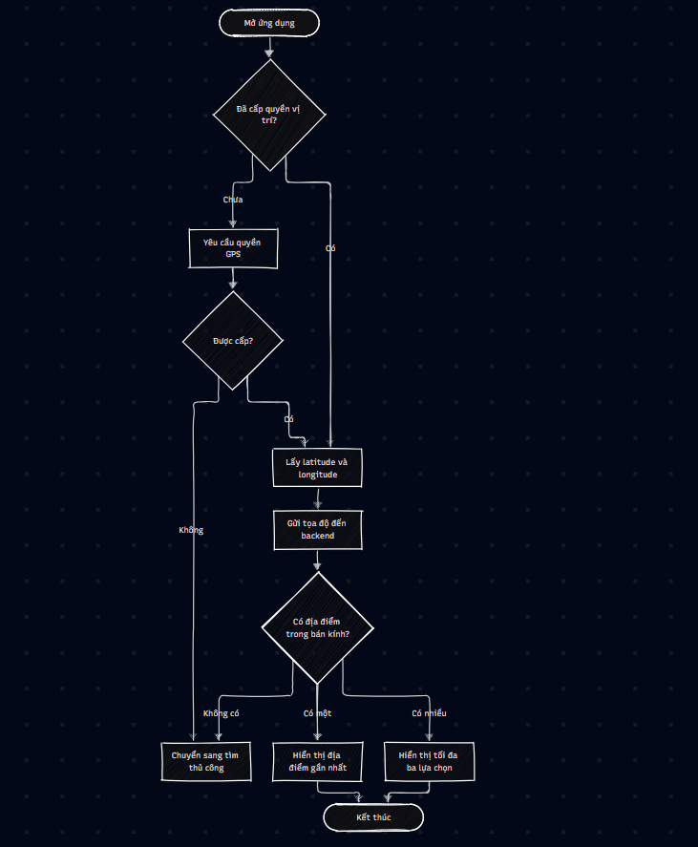

4.2 UC-02 Xem và tìm kiếm địa điểm

Use Case Diagram Mermaid
flowchart LR
tourist[Khách du lịch] --> search((UC-02 Xem và tìm kiếm địa điểm))
search --> locationDb[(Cơ sở dữ liệu địa điểm)]
search --> map[Ứng dụng bản đồ]
classDef actor fill:#F3F7FB,stroke:#1F4E79,color:#000;
class tourist actor
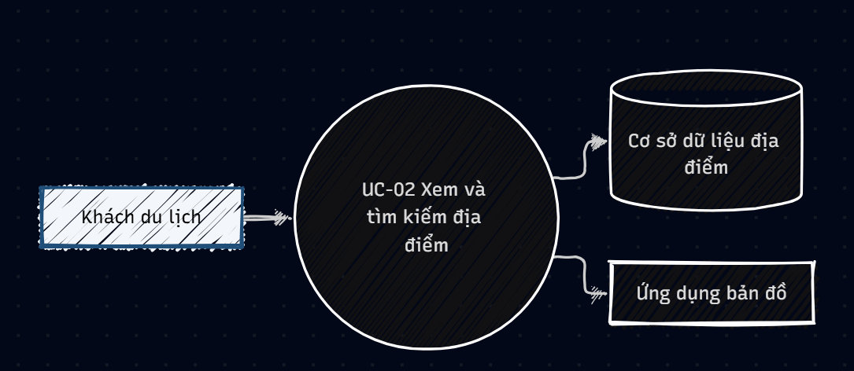

Thông tin use case
UC_id | UC-02
UC_name | Xem và tìm kiếm địa điểm
Summary | Khách duyệt danh sách hoặc tìm kiếm một địa điểm khác thay vì sử dụng vị trí hiện tại.
Basic event | 1. Khách mở danh sách địa điểm.  2. Frontend yêu cầu danh sách hoặc gửi từ khóa tìm kiếm.  3. Backend truy vấn dữ liệu địa điểm theo từ khóa, danh mục hoặc phân trang.  4. Frontend hiển thị kết quả.  5. Khách chọn một địa điểm để xem chi tiết và tiếp tục tạo thuyết minh.
Alternative path | 1. Khách bỏ trống từ khóa: hệ thống trả danh sách phân trang.  2. Khách chọn địa điểm trên bản đồ: frontend dùng locationId của marker để mở chi tiết.
Exception path | 1. Không tìm thấy kết quả: hiển thị trạng thái rỗng và gợi ý đổi từ khóa.  2. Lỗi tải dữ liệu: hiển thị nút thử lại, không làm mất từ khóa đã nhập.

Activity Diagram Mermaid
flowchart TD
A([Mở danh sách địa điểm]) --> B{Nhập từ khóa?}
B -- Có --> C[Gửi từ khóa tìm kiếm]
B -- Không --> D[Yêu cầu danh sách phân trang]
C --> E[Backend truy vấn địa điểm]
D --> E
E --> F{Có kết quả?}
F -- Có --> G[Hiển thị danh sách hoặc marker bản đồ]
G --> H[Khách chọn địa điểm]
H --> I([Mở chi tiết địa điểm])
F -- Không --> J[Hiển thị không có kết quả]
J --> K([Kết thúc])
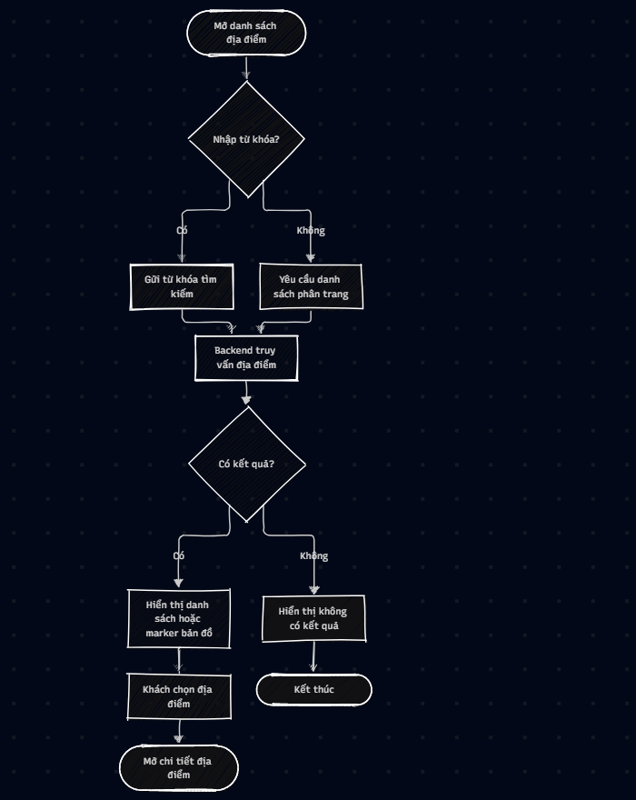

4.3 UC-03 Sinh nội dung thuyết minh

Use Case Diagram Mermaid
flowchart LR
tourist[Khách du lịch] --> narrative((UC-03 Sinh nội dung thuyết minh))
narrative --> locationDb[(Dữ liệu địa điểm đã kiểm duyệt)]
narrative --> llm[LLM Provider]
classDef actor fill:#F3F7FB,stroke:#1F4E79,color:#000;
class tourist actor
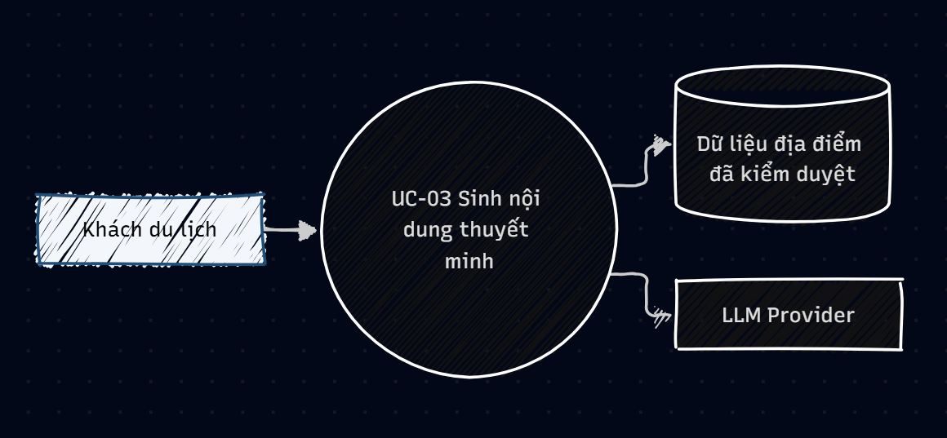

Thông tin use case
UC_id | UC-03
UC_name | Sinh nội dung thuyết minh
Summary | Hệ thống tạo bài thuyết minh dựa trên dữ liệu địa điểm đã được kiểm duyệt và ngôn ngữ người dùng chọn.
Basic event | 1. Khách chọn địa điểm, ngôn ngữ và yêu cầu nghe thuyết minh.  2. Backend kiểm tra dữ liệu địa điểm và yêu cầu đầu vào hợp lệ.  3. Backend gọi LLM với dữ kiện nguồn đã kiểm duyệt, độ dài và ngôn ngữ mục tiêu.  4. LLM trả nội dung thuyết minh.  5. Backend lưu nội dung đã tạo và trả text cho frontend.
Alternative path | 1. Địa điểm đã có nội dung gốc cùng ngôn ngữ: backend dùng nội dung gốc, không gọi LLM.  2. Nội dung cần bản ngắn: backend truyền cấu hình thời lượng ngắn cho LLM.
Exception path | 1. LLM không phản hồi hoặc trả lỗi: báo tạo nội dung thất bại và cho phép thử lại.  2. Dữ liệu nguồn thiếu: không gọi LLM, trả trạng thái cần bổ sung dữ liệu địa điểm.

Activity Diagram Mermaid
flowchart TD
A([Chọn địa điểm và ngôn ngữ]) --> B[Kiểm tra dữ liệu nguồn]
B --> C{Dữ liệu đủ?}
C -- Không --> D[Trả trạng thái cần bổ sung dữ liệu]
C -- Có --> E{Có nội dung gốc cùng ngôn ngữ?}
E -- Có --> F[Dùng nội dung gốc]
E -- Không --> G[Gọi LLM với dữ kiện đã kiểm duyệt]
G --> H{LLM thành công?}
H -- Không --> I[Trả lỗi và cho phép thử lại]
H -- Có --> J[Lưu nội dung đã tạo]
F --> K[Trả text cho frontend]
J --> K
K --> L([Kết thúc])
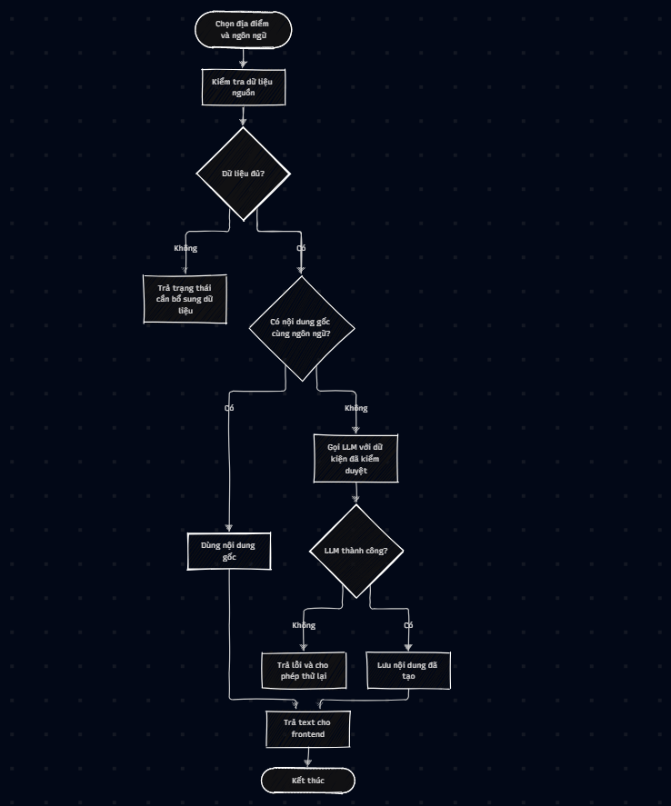

4.4 UC-04 Dịch nội dung đa ngôn ngữ

Use Case Diagram Mermaid
flowchart LR
tourist[Khách du lịch] --> translate((UC-04 Dịch nội dung đa ngôn ngữ))
translate --> contentDb[(Kho nội dung)]
translate --> llm[AI Translation Provider]
classDef actor fill:#F3F7FB,stroke:#1F4E79,color:#000;
class tourist actor

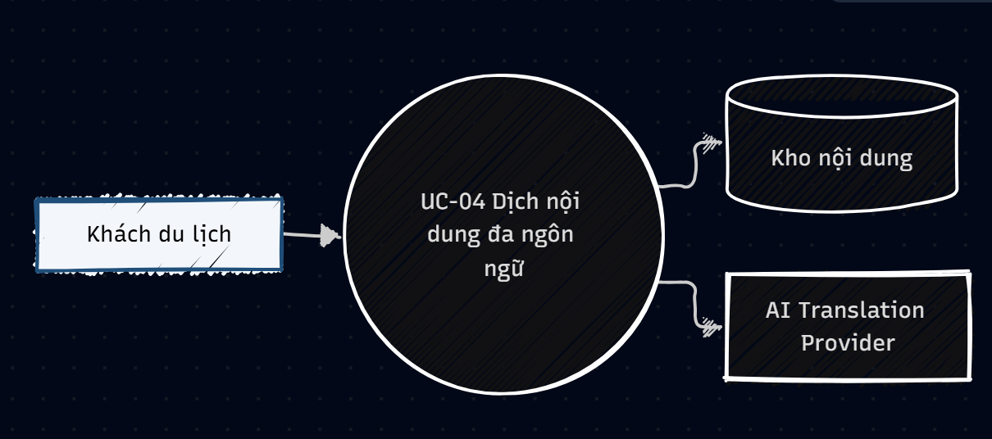

Thông tin use case
UC_id | UC-04
UC_name | Dịch nội dung đa ngôn ngữ
Summary | Hệ thống tạo bản dịch từ nội dung gốc sang ngôn ngữ mà khách đã chọn, giữ nguyên ý nghĩa dữ kiện lịch sử.
Basic event | 1. Khách chọn một ngôn ngữ được hỗ trợ.  2. Backend kiểm tra bản nội dung nguồn.  3. Backend gửi nội dung và ngôn ngữ đích đến dịch vụ AI.  4. Dịch vụ AI trả bản dịch.  5. Backend lưu bản dịch theo locationId và language rồi trả frontend.
Alternative path | 1. Ngôn ngữ chọn trùng ngôn ngữ nguồn: bỏ qua dịch và dùng nội dung nguồn.  2. Đã có bản dịch hợp lệ: dùng lại bản dịch đã lưu.
Exception path | 1. Ngôn ngữ không được hỗ trợ: trả danh sách ngôn ngữ khả dụng.  2. Dịch vụ AI lỗi: giữ nội dung nguồn nếu cùng ngôn ngữ, còn lại báo lỗi có thể thử lại.

Activity Diagram Mermaid
flowchart TD
A([Chọn ngôn ngữ]) --> B{Ngôn ngữ được hỗ trợ?}
B -- Không --> C[Trả danh sách ngôn ngữ khả dụng]
B -- Có --> D{Trùng ngôn ngữ nguồn?}
D -- Có --> E[Dùng nội dung nguồn]
D -- Không --> F{Đã có bản dịch?}
F -- Có --> G[Lấy bản dịch đã lưu]
F -- Không --> H[Gọi AI dịch]
H --> I{Dịch thành công?}
I -- Không --> J[Trả lỗi có thể thử lại]
I -- Có --> K[Lưu bản dịch]
E --> L[Trả nội dung cho frontend]
G --> L
K --> L
L --> M([Kết thúc])
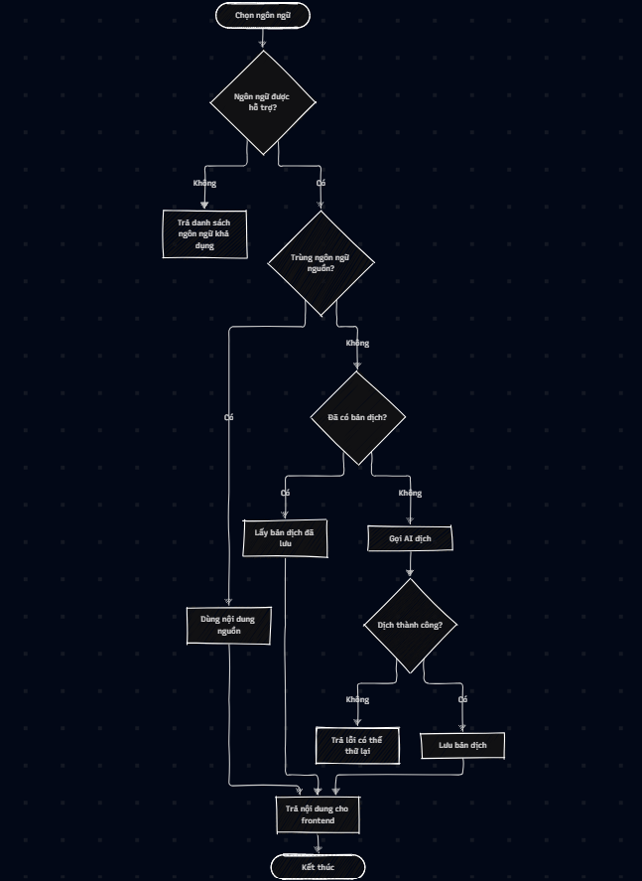

4.5 UC-05 Phát thuyết minh bằng giọng nói

Use Case Diagram Mermaid
flowchart LR
tourist[Khách du lịch] --> tts((UC-05 Phát thuyết minh bằng giọng nói))
tts --> contentDb[(Kho nội dung)]
tts --> provider[TTS Provider]
tts --> storage[(Kho lưu audio)]
classDef actor fill:#F3F7FB,stroke:#1F4E79,color:#000;
class tourist actor
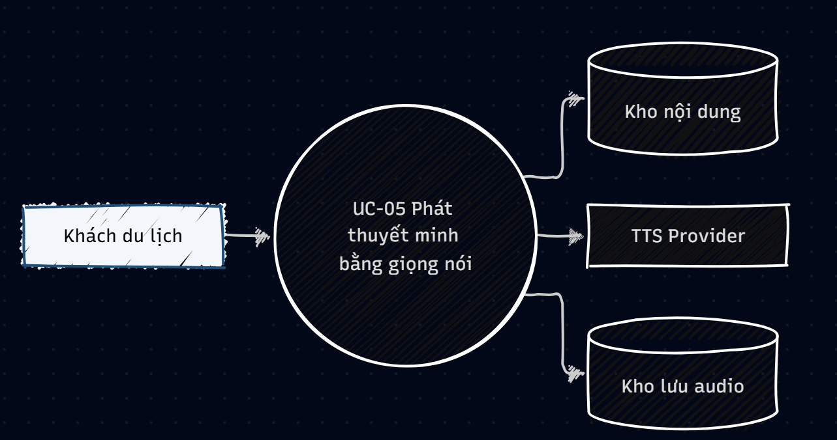

Thông tin use case
UC_id | UC-05
UC_name | Phát thuyết minh bằng giọng nói
Summary | Khách yêu cầu chuyển nội dung đã chọn sang audio để nghe tại điểm tham quan.
Basic event | 1. Khách nhấn nút nghe thuyết minh.  2. Frontend gửi locationId, language và nội dung tham chiếu đến backend.  3. Backend lấy text đã chuẩn bị và gọi dịch vụ TTS.  4. TTS trả file audio.  5. Backend lưu audio URL và frontend phát audio.
Alternative path | 1. Audio đã tồn tại: backend trả audio URL có sẵn.  2. Khách tạm dừng hoặc phát lại: frontend điều khiển audio player, không gọi TTS lại.
Exception path | 1. Text dài vượt giới hạn provider: backend chia đoạn hợp lệ hoặc yêu cầu bản nội dung ngắn.  2. TTS thất bại: hiển thị text để khách tiếp tục đọc và nút thử tạo audio.

Activity Diagram Mermaid
flowchart TD
A([Nhấn nút nghe]) --> B[Lấy text theo địa điểm và ngôn ngữ]
B --> C{Có audio sẵn?}
C -- Có --> D[Trả audio URL]
C -- Không --> E{Text hợp lệ với TTS?}
E -- Không --> F[Chia đoạn hoặc yêu cầu bản ngắn]
E -- Có --> G[Gọi TTS Provider]
F --> G
G --> H{TTS thành công?}
H -- Không --> I[Hiển thị text và nút thử lại]
H -- Có --> J[Lưu audio URL]
D --> K[Frontend phát audio]
J --> K
K --> L([Kết thúc])
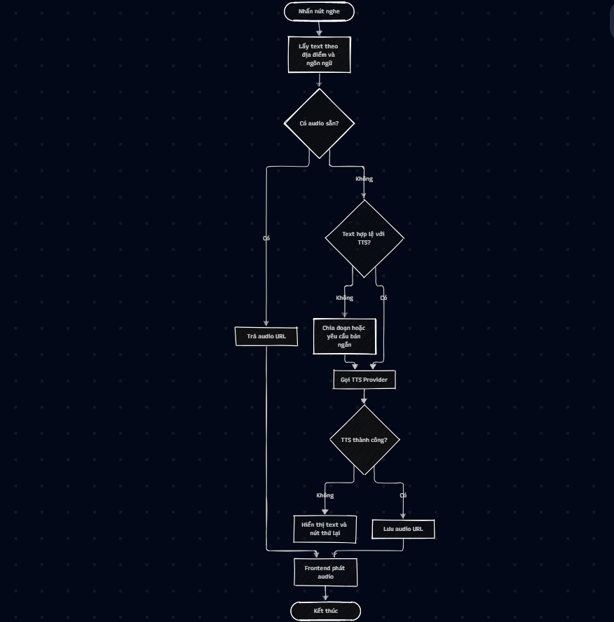

4.6 UC-06 Sử dụng kết quả từ cache

Use Case Diagram Mermaid
flowchart LR
tourist[Khách du lịch] --> cache((UC-06 Sử dụng kết quả từ cache))
cache --> redis[(Redis Cache)]
cache --> content[UC-03 UC-04 UC-05]
classDef actor fill:#F3F7FB,stroke:#1F4E79,color:#000;
class tourist actor
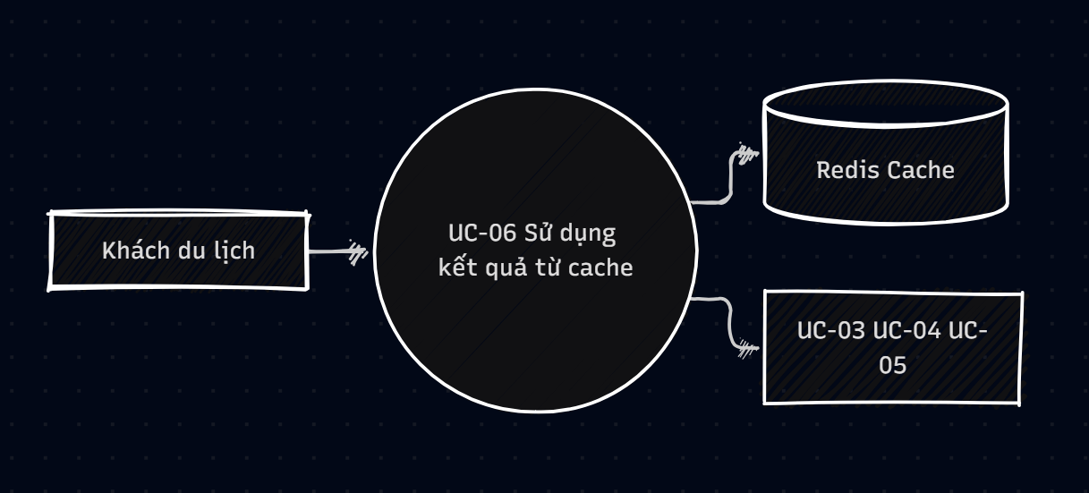

Thông tin use case
UC_id | UC-06
UC_name | Sử dụng kết quả từ cache
Summary | Hệ thống trả nhanh nội dung và audio đã tạo theo cặp địa điểm và ngôn ngữ, giảm thời gian chờ và chi phí AI TTS.
Basic event | 1. Frontend yêu cầu thuyết minh theo locationId và language.  2. Backend tạo cache key từ locationId, language và phiên bản nội dung.  3. Backend kiểm tra Redis.  4. Nếu có dữ liệu hợp lệ, backend trả text và audio URL ngay.  5. Frontend hiển thị text và cho phép phát audio.
Alternative path | 1. Cache miss: backend thực hiện UC-03, UC-04 và UC-05 theo nhu cầu, sau đó ghi cache.  2. Có text nhưng chưa có audio: trả text trước và chỉ tạo audio khi khách nhấn nghe.
Exception path | 1. Redis không sẵn sàng: bỏ qua cache và dùng Postgres hoặc provider; không làm hỏng luồng chính.  2. Cache hết hạn hoặc không đồng bộ phiên bản nội dung: xóa key cũ và tạo lại dữ liệu.

Activity Diagram Mermaid
flowchart TD
A([Yêu cầu thuyết minh]) --> B[Tạo cache key]
B --> C{Redis khả dụng?}
C -- Không --> D[Đọc dữ liệu bền vững hoặc gọi dịch vụ]
C -- Có --> E{Cache hit hợp lệ?}
E -- Có --> F[Trả text và audio URL]
E -- Không --> D
D --> G[Thực hiện tạo nội dung dịch hoặc TTS khi cần]
G --> H{Tạo thành công?}
H -- Không --> I[Trả lỗi có thể thử lại]
H -- Có --> J[Ghi Redis cache]
J --> K[Trả text và audio URL]
F --> L([Kết thúc])
K --> L
